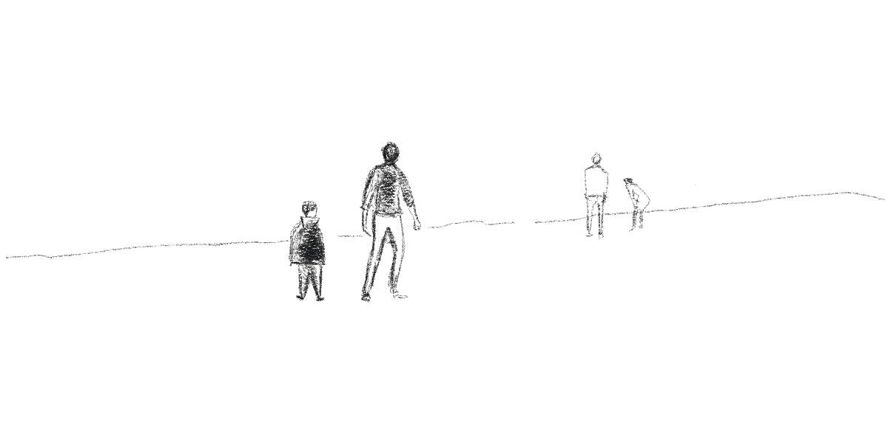
Expliquez l’interaction générée par votre œuvre

2. Interaction, les visiteurs sont présents

3. Fin de l’interaction, les visiteurs sortent

DESSINER la mise en situation de votre installation numérique.
Gamme de couleurs

DESSINER votre forme initiale

CRÉATION D’UNE INSTALLATION IMMERSIVE - Fiche à compléter La métamorphose des formes : un voyage interactif
Imaginez une exposition immersive dans laquelle une forme, choisie par vous, prend vie et interagit avec le public. Votre défi : concevoir un dispositif qui permette à cette forme de réagir et de se transformer en fonction des mouvements et de la présence des visiteurs. Comment cette forme évoluera-t-elle ? Quelles émotions ou sensations provoquera-t-elle chez les spectateurs ?
La proposition choisie est la n°…
- Sans interaction, les visiteurs ne sont pas présents

DESSINER la métamorphose des formes

